基于云模型和D-S理论的深吃水好望角型船舶靠泊镇江港风险评价

田国义,曹金海,王涛

(长江引航中心镇江引航站，江苏 镇江 212000)

摘要：本文将实际吃水大于11.36米的好望角型船舶定义为深吃水好望角型船舶。为了更加合理地评价深吃水好旺角型船舶靠泊镇江港的风险状况，针对风险评价过程中随机性与模糊性等不确定性问题，以及引航专家评估存在一定主观性的特点，提出基于云模型与证据理论（D-S理论）的深吃水好望角型船舶靠泊镇江港风险评价模型并进行风险评价。首先在获取不同引航专家对各底层风险因素评语意见的基础上，利用云模型求得不同引航专家的评语基本信度分配函数；其次，利用D-S理论将各引航专家的评语mass函数进行融合，求得各风险因素的mass函数；再次，结合各因素的权重，利用D-S理论求得系统的评价结果，确定深吃水好望角型船舶航行的风险等级；最后以深吃水好望角型船舶船“西奈山”轮靠泊镇江港为例进行风险评价，验证了评估模型的有效性及可靠性，为深吃水好望角型船舶进出镇江港的风险评价提供参考。

关键词：云模型；证据理论；深吃水好望角型船舶；风险评价

**Risk assessments of deep-draft Capesize vessels berthing to Zhenjiang Port based on cloud model and D-S theory**

*TIAN Guoyi，CAO Jinhai，WANG Tao*

（Zhenjiang Pilot Station of Yangtze River Pilotage Center，Zhenjiang Jiangsu 212000）

**Abstract：**In this paper, a Capesize vessel with actual draft greater than 11.36 m is defined as a deep-draft Capesize vessel. In order to more reasonably evaluate the risk status of deep-draft Capesize ships berthing to Zhenjiang Port, aiming at the uncertainty problems such as randomness and fuziness in the process of risk evaluation, as well as the subjective characteristics of pilotage experts' evaluation, a risk evaluation model of deep-draft Capesize ships berthing to Zhenjiang Port was proposed based on cloud model and evidence theory (D-S theory) and the risk evaluation was carried out. Firstly, on the basis of obtaining the comments of different pilot experts on each underlying risk factor, the cloud model is used to obtain the basic reliability distribution function of the comments of different pilot experts. Secondly, D-S theory is used to integrate the mass function of the comments of various pilot experts to obtain the mass function of each risk factor. Thirdly, combined with the weight of each factor, the D-S theory was used to obtain the evaluation results of the system, and the navigation risks level of deep-draft Capesize ships was determined. Finally, taking the deep-draft capesize ship "Mount Sinai" docked to Zhenjiang Port as an example, the validity and reliability of the assessment model are verified, and the reference is provided for the risk assessment of deep-draft Capesize ships etering and leaving Zhenjiang Port.

**Key words：**Cloud model;D-S theory; Deep-draft Capesize vessels; Port of Zhenjiang; Risk assessments

# 0绪论

随着长江江苏段 12.5 米深水航道全线贯通以及进江船舶由大型化向超大型化发展，对于长江江苏段通航环境的要求也在逐步提升。江阴（螃蜞港为界）以上属非感潮河段，实际水深是用图示水深（航行基准面）加当地水位来计算的。根据《江苏海事局船舶航行富余水深管理规定（2022年修订版）》第六条“实际吃水在10.5米及以上，富余水深应不小于船舶吃水的百分之十……”, 船舶的实际淡吃水最大不得超过11.36米（由12.5米的水深减去百分之十的富裕水深1.14米计算得出）。实际上，长江100号浮以下大部分航段的水深都常年保持在13米以上，以11.36米作为船舶允许装载的最大吃水将在一定程度上制约靠泊镇江港的船舶尺度，同时也限制了镇江港口运力和吞吐量的发展。2022年4月29日，吃水11.8米的好望角型船舶“西奈山”轮乘潮靠泊镇江大港12号泊位，开启了深吃水好望角型船舶安全靠泊镇江港的先例。如今，每月靠泊镇江港的深吃水好望角型船舶占靠泊镇江港好望角型船舶总数的62%。如果深吃水好望角型船舶能常态化进出镇江港，则将大大提升镇江港吞吐量和港口竞争力，进一步促进长江沿线经济发展。由此可见，对深吃水好望角型船舶靠泊镇江港进行风险评价研究是很有必要的。

# 1港口和泊位介绍

## 1.1 镇江港简介

镇江港（Zhenjiang Port），是中国江苏省镇江市境内口岸，位于长江和京杭大运河十字交汇处，是长江三角洲重要的江海河、铁公水联运综合性对外开放港口，中国43个主枢纽港之一。1986年12月，镇江港对外籍船舶开放；2004年，镇江港被确定为中国沿海25个主要港口之一，镇江港由过去的内河港口提升到了沿海国际港口；2016年7月，长江镇江段12.5米深水航道正式通航。长江镇江段历来是大型海轮进江的咽喉、瓶颈地段，目前好望角型船舶进江最远可靠泊镇江大港12号泊位。

## 1.2 镇江大港12号泊位简介

镇江港大港12号泊位是镇江港唯一投入运营的好望角型船舶泊位，位于长江丹徒水道99号黑浮对开南岸（长江右岸），距吴淞口247公里处，泊位长度500米，泊位走向为250度，泊位前沿水域水深为15米。受裕隆洲河口下泄水流影响，泊位前沿水域有困档水流，洪水期高洪水位时尤其明显。镇江港处于亚热带季风区，泊位冬季受偏北吹拢风影响较大。泊位上游是裕隆洲下口交汇水域，下游是大港——荷花池汽渡水域，对岸有孟家港码头，对岸东侧有镇江港荷花池临时停泊区，航行船舶种类繁多、船舶轨迹密集交织、航行状态十分复杂。

# 2云模型和D-S理论的基本原理介绍

## 2.1 云模型基本原理介绍

云模型是通过实现定性描述与定量数值间的相互转换，来处理不确定数据的一种方法。云模型通常用三个数字特征（期望、熵及超熵）来表示。期望是最能表征定性概念的点，体现云滴群的平均状态；熵表征定性概念中的随机性和模糊性，是不确定性的一种衡量方式；超熵是的不确定性度量，表征云滴的凝聚[1，2]。具体的计算公式如下：

|  |  |  |
| --- | --- | --- |
|  |  | （1） |

式中，用来反映评语的模糊度，为常数。

正向云发生器及逆向云发生器是云模型最基本的、也是最重要的两个核心算法，是实现定性描述与定量数值转换的基础。正向云发生器包括基本云、X条件云以及Y条件云发生器，是将定性语言描述转为定量数据；逆向云发生器是将定量精确数值转为以三个数字特征表述的定性概念。

## 2.2 D-S理论基本原理介绍

D-S理论是一种通过识别框架、基本信任分配函数等来描述不确定性的推理方法[3]。识别框架的所有子集构成的集合为，基本信任分配函数为一个从到[0，1]的映射，并满足

|  |  |  |
| --- | --- | --- |
|  |  | （2） |

式中：称为事件的mass函数，反映对事件的信任程度。当 > 0，则称为焦元。为了更好地实现多源证据的融合，可以利用D-S理论的证据合成规则进行计算，具体如下：假设，，…，分别为内的个mass函数，焦元分别是（=1，2，…，），那么多个数据信息的融合规则为：

|  |  |  |
| --- | --- | --- |
|  |  | （3） |

式中，表征各证据间的冲突程度。若K=1，则表征证据完全冲突，则不能运用合成规则。为了较好的解决证据高度冲突时的数据融合问题，利用折扣系数法进行修正是较常用的一种方法[8]，修正如下：

|  |  |  |
| --- | --- | --- |
|  |  | （4） |

根据国内外学者的研究成果，通常取0.9。

# 3基于云模型和D-S理论的深吃水好望角型船舶航行风险评价模型

建立基于云模型与D-S理论的航行风险评价模型，首先应确定影响深吃水好望角型船舶靠泊镇江港航行安全的所有风险因素，建立风险因素集，然后确定各指标因素的权重；其次确定评语集，便于航行风险等级的确定；然后运用云模型获取专家对风险因素的mass函数；最后运用证据理论对各数据信息进行融合，获得最终的风险评价结果，进而确定风险等级。

## 3.1 因素集与评语集的确定

通常情况下，可通过系统分析的方法识别评价系统的潜在风险，进而确定系统的风险因素。将影响评价系统的所有因素组成的集合记作。通过对国内外相关文献的研究，将影响好望角型船舶航行安全的风险等级划分为5个，即评语集={低风险，较低风险，风险一般，较高风险，高风险}。

## 3.2 因素集权重的确定

由于各因素对评价系统的影响程度不同，为了提高评价结果的准确性，合理体现不同因素的重要程度，利用层次分析法求取各因素的权重[4,5]，记作。

## 3.3 基于云模型的mass函数的确定

由于好望角型船舶航行风险评价中定量数据的获取较困难，通常借助引航专家的主观经验与知识进行评判。相较于精确的测量数据，引航专家的评语往往更多的采用模糊性的表述方式，将引航专家的评语描述为很小、较小、一般、较大、很大5种，且用相应的离散数值集表示对应的评语描述。为了对引航专家的语言评价进行定量处理，将评语集的5个风险等级置于连续的语言值标尺上，构建评语云模型，如图1所示，完成定性描述到定量数值的转换。

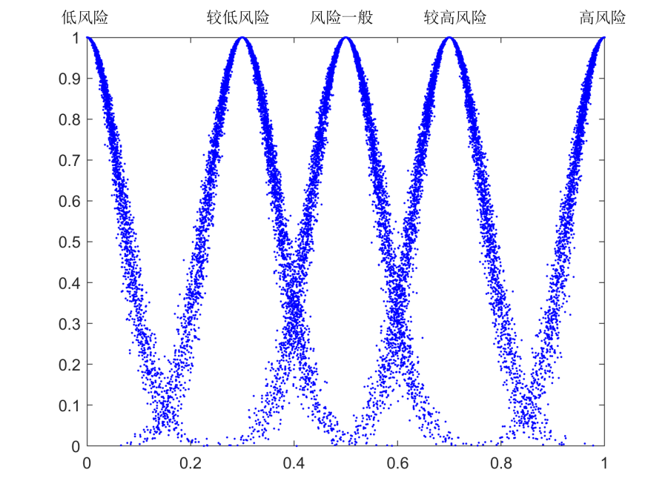

图1 评语云模型

针对评价系统中的风险因素，得到引航专家的评语意见，然后借助评语云模型，得第个引航专家对风险因素属于不同风险等级的隶属度向量为[6,7]。因此，在获得所有引航专家的评价隶属度后，构造风险因素的隶属度矩阵如下：

|  |  |  |
| --- | --- | --- |
|  |  | （5） |

将计算所得隶属度进行归一化处理即可得引航专家对于风险因素的评语mass函数：

|  |  |  |
| --- | --- | --- |
|  |  | （6） |

## 3.4 基于D-S理论的信息融合

对因素的不同引航专家评语mass函数进行证据修正，然后利用证据合成规则，将所有引航专家的证据信息融合，求得因素的mass函数。结合各因素的权重，借助D-S理论，将各因素的mass函数进行证据融合[14]，最终求得系统的评价结果。

## 3.5 风险等级的确定

根据系统的评价结果，依据最大隶属原则，即可确定系统的风险等级。

# 4深吃水好望角型船舶靠泊镇江港实例验证

选取进港靠泊镇江港大港12号泊位的深吃水好望角型船舶“西奈山”轮（船长289米，吃水11.8米）航行系统作为评价对象，在相关文献[8,9，10,11]研究的基础之上，通过专家问卷的方式，分层次建立深吃水好望角型船舶靠泊镇江港安全指标体系，如图2所示。

确定风险评价系统的因素集之后，利用层次分析法求取各因素集的权重，具体求取结果如下：

={人为因素,船舶因素,环境因素,管理因素}={0.295,0.173,0.286,0.246}

={设备性能状况,船龄} ={0.612,0.388}

={适任水平,责任心,健康状况}= {0.437,0.312,0.251}

={航道情况,风,流,通航状况}= {0.286,0.202,0.248,0.264}

={船公司管理,船上管理,海事部门管理}={0.213,0.514,0.273}

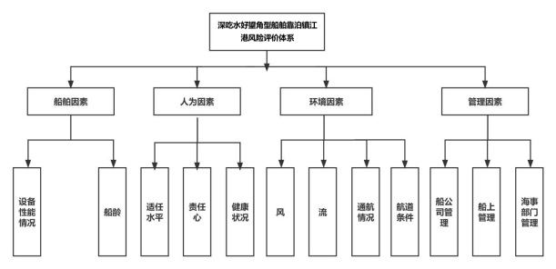

图2 深吃水好望角型船舶靠泊镇江港风险评价指标体系

结合“西奈山”轮航行的实际状况，从各底层因素引发船舶事故的可能性以及可能造成事故的严重程度方面考虑，邀请5位引航专家对各底层风险因素进行评估，取评估结果作为引航专家主观意见。以环境因素为例，引航专家的意见如表1所示：

表1 环境因素各因素的引航专家评语意见

|  |  |  |  |  |  |
| --- | --- | --- | --- | --- | --- |
| 风险  因素 | 引航专家1 | 引航专家2 | 引航专家3 | 引航专家4 | 引航专家5 |
| 航道条件 | 一般 | 较小 | 较大 | 一般 | 较小 |
| 风 | 一般 | 一般 | 一般 | 一般 | 一般 |
| 流 | 较大 | 一般 | 一般 | 一般 | 较小 |
| 通航状况 | 一般 | 一般 | 一般 | 较大 | 一般 |

依据表1，结合离散集与模糊语言的对应关系，可得引航专家评语意见对应的离散值。然后通过评语云模型，求得各位引航专家关于能见度的评语的mass函数，如表2所示。

表2 不同引航专家关于航道条件的评语mass函数

|  |  |  |  |  |  |
| --- | --- | --- | --- | --- | --- |
| 引航专家 | 航道条件因素的mass函数 | | | | |
| R1 | R2 | R3 | R4 | R5 |
| 1 | 0 | 0.0199 | 0.9602 | 0.0199 | 0 |
| 2 | 0.0164 | 0.9636 | 0.0200 | 0 | 0 |
| 3 | 0 | 0.0199 | 0.9602 | 0.0199 | 0 |
| 4 | 0 | 0.0199 | 0.9602 | 0.0199 | 0 |
| 5 | 0.0164 | 0.9636 | 0.0200 | 0 | 0 |

将证据信息修正后，融合各引航专家的评语mass，得到航道条件的最终mass函数，同样方法求取环境因素下其他因素mass函数，见表3。

表3 环境因素的评语mass函数

|  |  |  |  |  |  |
| --- | --- | --- | --- | --- | --- |
| 环境因素 | V1 | V2 | V3 | V4 | V5 |
| 航道条件 | 0.0002 | 0.1088 | 0.8905 | 0.0005 | 0 |
| 风 | 0 | 0.0001 | 0.9982 | 0.0017 | 0 |
| 流 | 0.0001 | 0.0116 | 0.9765 | 0.0117 | 0.0001 |
| 通航状况 | 0 | 0.0001 | 0.9982 | 0.0017 | 0 |

结合各因素的权重，利用D-S理论合成规则，求得环境因素的mass函数，如图3所示。

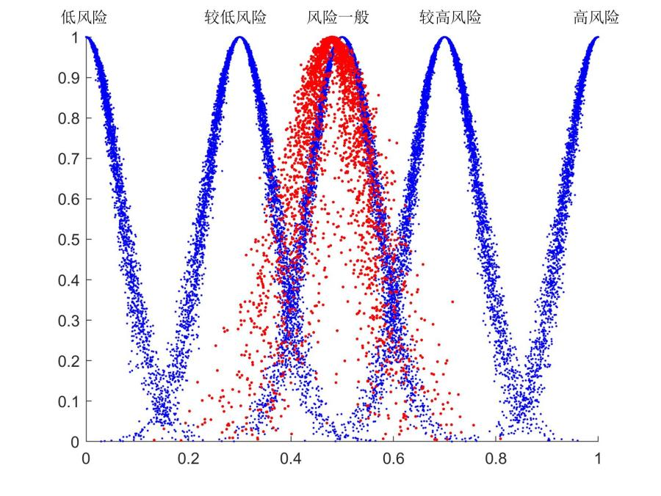

图3 环境因素云模型

同理，分别求得人为因素、船舶因素及管理因素的mass函数。并将数据导入评语云模型得到图4、5、6。

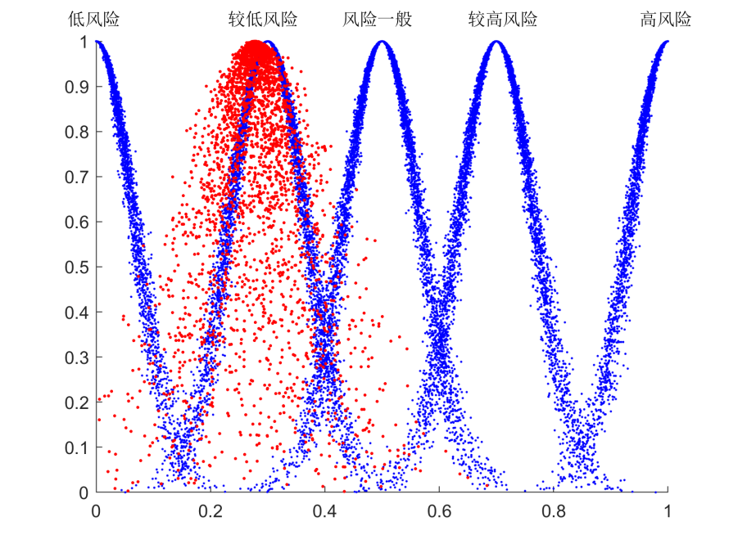

图4 人为因素云模型

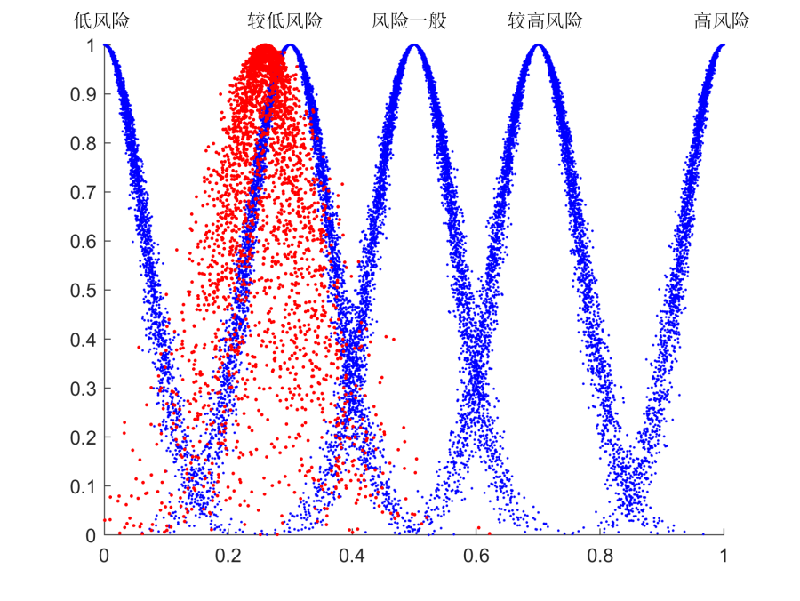

图5 船舶因素云模型

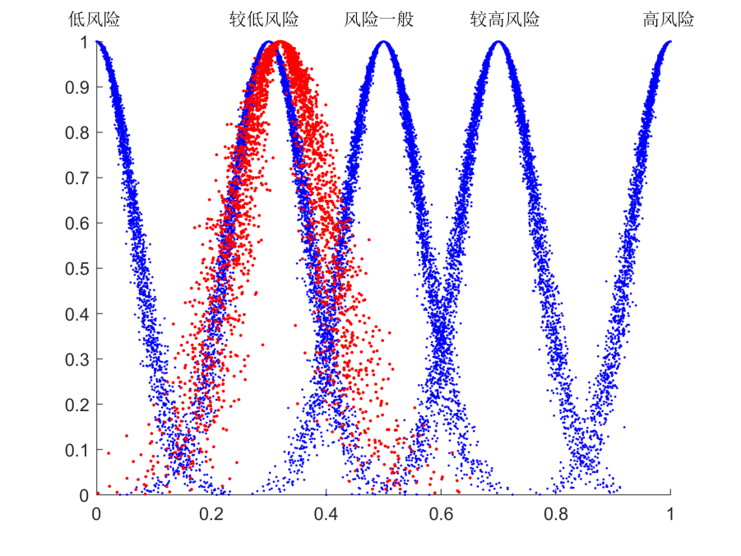

图6 管理因素云模型

最后求得系统的评价结果为。

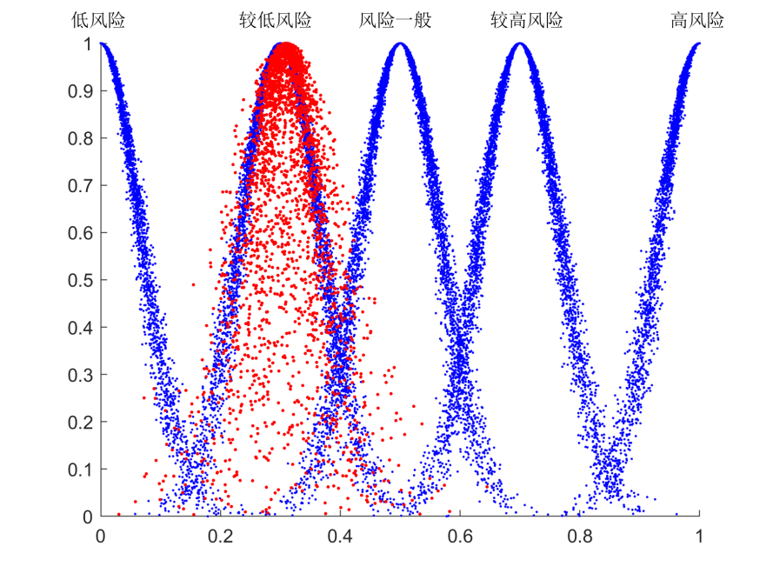

图7深吃水好望角型船舶靠泊镇江港

风险评价云模型

通过实例评价，可以得出结论：

（1）系统的评价结果={0.0063, 0.8733,0.1203,0.0001,0}，根据最大隶属原则，最终确定系统的风险等级为“较低风险”。

（2）本评价系统的四个子系统：人、船、环境、管理中，风险等级最高的是环境因素，风险等级最低的是船舶因素。

（3）虽然深吃水好望角型船舶靠泊镇江港的环境因素较差，但由于船舶性能的提高、通航秩序管理的逐步完善、驾引人员素质和技术良好，最终深吃水好望角型船舶在长江镇江段实现安全航行和安全靠泊。实践结果表明风险评价模型的可靠性较高[12,13]。

# 5深吃水好望角型船舶进出镇江港的安全建议

由结论可以看出本评价系统的人、船、通航环境、管理四个子系统中，风险等级最高的是通航环境因素，此结论与实际情况相符。长江镇江段航道弯曲狭窄，部分航段易浅，船舶流量大，通航密度超饱和，内河运输船、工程船和各种船队较密集，其中每一个因素所造成的航行困难都是其它任何水道所无法比拟的， 由此产生的引航安全风险之大也是其它水道所远远不及的[14]。因此，完善管理制度、改善通航环境、优化船舶性能、提升驾引人员素质是保障深吃水船舶安全靠泊镇江港的有效手段。

（1）建议完善深吃水好望角型船舶进出镇江港安全管理的长效机制，根据潮汐和气象等情况对进江靠泊计划进行合理管控。

（2）建议海事部门对于深吃水好望角型船舶靠泊镇江港提供更多通航管理支持。根据《长江江苏段船舶定线制》（2021版）第二十二条“其他船舶应避免妨碍12.5米深水航道受限船舶的正常航行”条款，旨在保障受限船的航行安全：

1）追越时，在航道条件许可的情况下允许适当增大两船间距，短时间占用分割带，或者在不影响逆向航行船的情况下短时占用反向航道；

2）航经易浅航段或靠离泊时，允许深吃水好望角型船舶在维护艇和拖轮的协助下选择航路行驶，必要时“根据实际合理情况”提前做好交通组织；

3）恶劣天气时优先为深吃水好望角型船舶留足锚位，极度困难时允许在航道内锚泊；

（3） 建议选择性能优良的好望角型船舶进江靠泊镇江港。进江前，仔细检查船舶主机、辅机、舵机、锚机等关键航行设备和助航设备并使之处于良好工况，确保在长江航行和靠泊不发生失控险情。

（4）建议引航机构加强相应安全操作模拟培训，提高引航员技术水平和应急应变处理能力，同时海事管理机构加大对长江内河船舶驾驶人员的技术适任考评，共同提升驾引人员技术技能，防止由于部分人员不适任或驾引技术不过关而引发安全事故。

（5） 建议加强海事、引航、码头、维护艇、拖轮、船舶及代理相互之间的沟通协作，凸显维护和拖轮伴航的作用，密切船方与引航员的交流配合，提升情境意识和团队意识。

# 6 结论

本文以云模型与证据理论（D-S理论）为基础构建深吃水好望角型船舶靠泊镇江港风险评价模型并以实例验证了该模型的可靠性与有效性，利用其进行风险评价研究，针对潜在风险提出相关建议，大大提升了深吃水好望角型船舶靠泊镇江港的安全性。目前，长江镇江尹公洲航段允许通过最大单船船长已由230米提升至241米，则深吃水超大型船舶通过尹公洲航段靠泊南京港是必然趋势，本文的研究结果及建议可为其他深吃水船舶进江靠泊南京港提供参考，也为将来深吃水好望角型船舶通过尹公洲航段奠定基础。

参考文献

[1]马会，吴兆麟． 港口航道水域操船环境危险度的综合评价［J］． 大连海事大学学报，1998.

[2]樊红． 船舶综合安全评估( FSA) 方法研究［D］． 武汉:武汉理工大学，2021.

[3]郑中义，李红喜． 通航水域航行安全评价的研究［J］．中国航海，2019，31( 2) : 130 134.

[4]张笛.天津港水域通航环境风险评价和风险预测研究[D].武汉理工大学,2008.

[5]金奎光.基于云模型的集装箱船大风浪航行安全评价[J].上海海事大学学报,2019,40(1):32-36.

[6]许玲,胡甚平,轩少永,等.集装箱船舶货物运输风险云评价方法[J].中国航海,2014,37(4):69-73+78.

[7]吴慧,王道平,张茜等.基于云模型的国际邮轮港口竞争力评价与比较研究[J].中国软科学,2015(2): 166-174.

[8]王景春,王大鹏.基于云D-S证据理论的山区高速公路路段风险评价[J].科学技术与工程,2019,19 (23):286-291.

[9]徐征捷，张友鹏，苏宏升.基于云模型的模糊综合评判法在风险评估中的应用[J].安全与环境学报,2020,14(2):69-72.

[10]张友鹏,李远远.基于云模型与证据理论的铁路信号系统风险评估[J].铁道学报,201938(1):75-80.

[11]孙健,王凤武,刘强等.基于证据理论的船舶大风浪中航行的安全评价[J].大连海事大学学报,2021,39(1):53-56.

[12]郭芝韵,苏怀智,刘炳锐,等. 基于云模型与证据理论的大坝安全综合评估方法[J].水利水电技术, 2016,48(3):99-103+118.

[13]贾亚楠,刘东明,隋慧斌.基于正态云模型和D-S证据理论的开关柜运行状态综合评估[J].高压电器.2017,53 (9):247-252.

[14]汤扬屹,吴贤国,陈虹宇,等.基于云模型与D－S证据理论的盾构施工隧道管片上浮风险评价[J].隧道建设.2019,39 (12):2011-2019.

[15] YANG Jian-bo, SEN P. A General Multilevel Evaluation Process Forhy Brid MADM with Uncertainty [J]. IEEE Transaction on System, Man and Cybernetics, 1994, 24:1458-1572.

作者简介：田国义（1968-），男，长江引航中心镇江引航站高级引航员，手机号：13805284502 邮箱:479669648@qq.com。

曹金海（1974-），长江引航中心镇江引航站高级引航员、副站长，手机号：13906107369 [邮箱1535976717@qq.com](mailto:邮箱1535976717@qq.com)。

王涛（1989-），长江引航中心镇江引航站一级引航员，手机号：15050853575 邮箱:249877092@qq.com。